PRVE IZNAJDBE V PRAZGODOVINI (U str. 46-47)

1. Iznajdba ali izum je nekaj, _________________________________________________________.

2. Do prvih izumov je človek običajno prišel ___________________, med delom ali z opazovanjem.

3. Razloži, zakaj lahko rečemo, da je prvi človekov izum kamen?

4. Prvo orodje je bilo grobo obdelan kamen. Ljudje so se kamen naučili obdelati iz obeh strani, nanj so pritrdili palico, tako so lahko lovili večje živali. Ljudje so iz kamna izdelovali orodje in orožje, posodo …
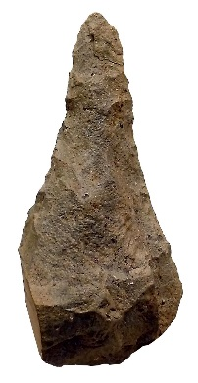
5. Na sliki je pestnjak.
a) Napiši, kaj je to.

b) Razloži, kako ga je pračlovek izdelal.

c) Napiši, za kaj vse ga je pračlovek uporabljal?

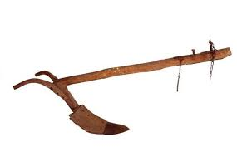
6. Z razvojem poljedelstva se je pojavila vrsta novih iznajdb. Pod slikami jih poimenuj.
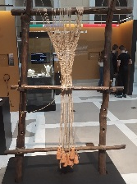
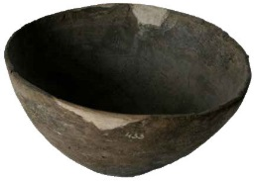

7. OGENJ.
a) Kako je človek najprej prišel do ognja?

b) Razloži, zakaj se je ravno ob ognju razvila govorica.

c) Oglej si posnetke in napiši, na katera dva načina je pračlovek znal zanetiti ogenj.
https://www.youtube.com/watch?v=dPx7-u7Szww&feature=related
https://www.youtube.com/watch?v=bxjqz2_-Zc4

d)Kaj je človeku pomenil ogenj?

